电子送达文书接收操作手册
- 当事人来法院立案，如果当事人同意文书电子送达，当事人的手机将会收到2封短信（如图一，图二）；
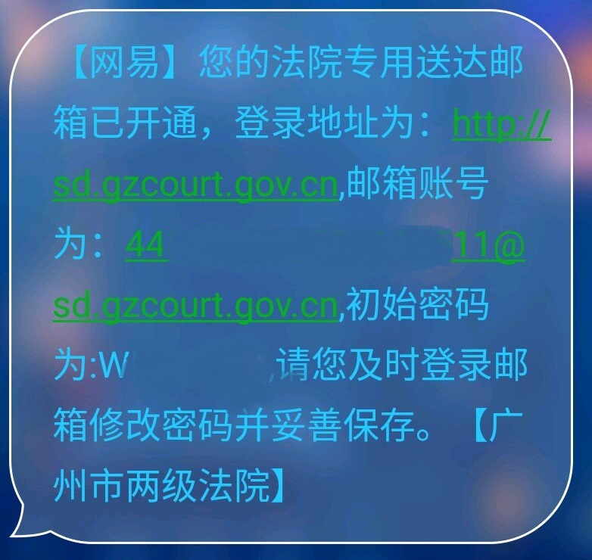
图一

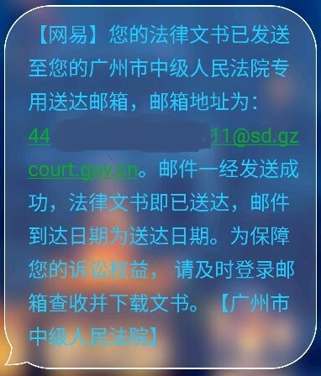
图二
- 当事人在浏览器输入登录地址”http://mail.sd.gzcourt.gov.cn/”，会显示登录的界面（如图三），输入当事人手机短信上面的邮箱账号（也可只输入证件号码，即省略@sd.gzcourt.gov.cn）和初始密码，点击【登录】，；
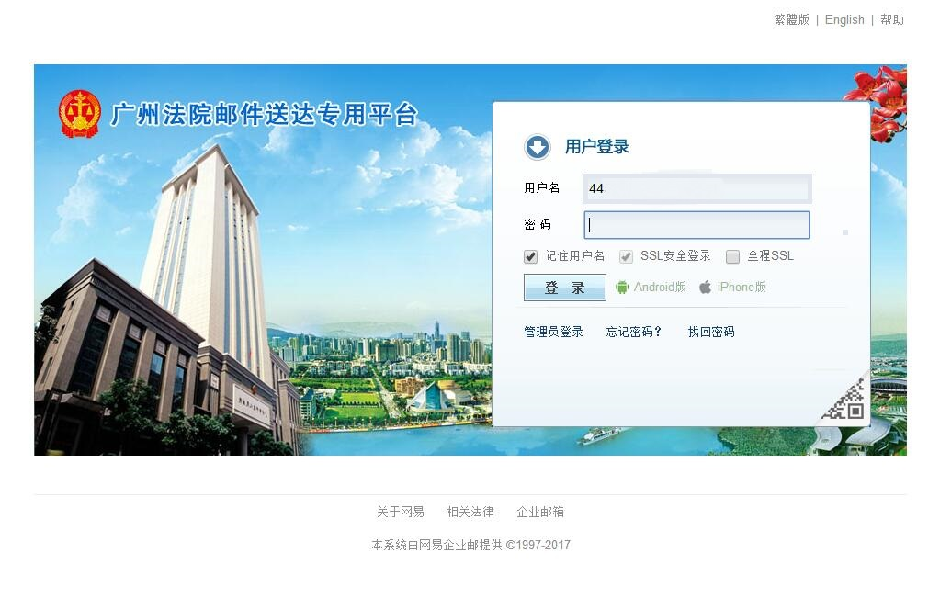
图三

- 为了信息安全性，每次登录需手机短信验证才能登录（如图四）；
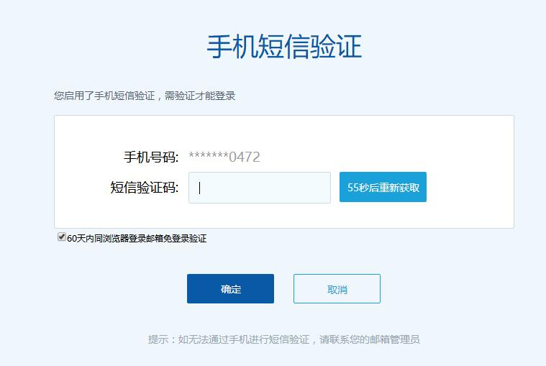
图四

- 如果是第一次登录，会弹出“密码修改”界面（如图五）；
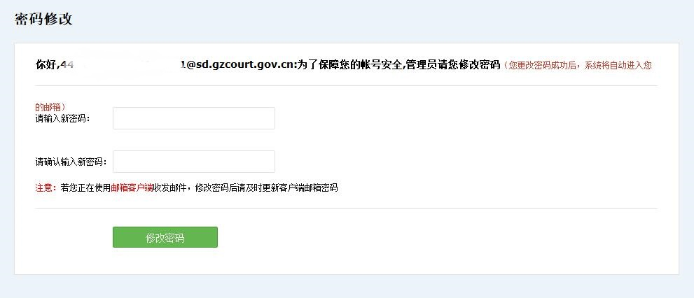
图五

- 修改好密码后，会成功进入当事人邮箱操作界面（如图六），点击【未读邮件】或者【收件箱】，可以查看邮件；
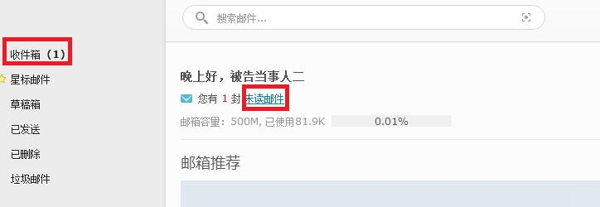
图六

- 点击要查看的邮件标题，可以查看由法官发送给当事人的法律文书（如图七）；
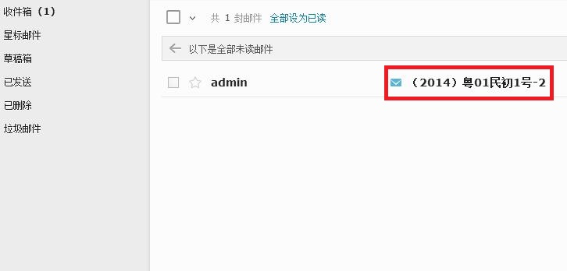
图七
- 打开邮件后，会显示该邮件的具体内容和附件（如图八）；
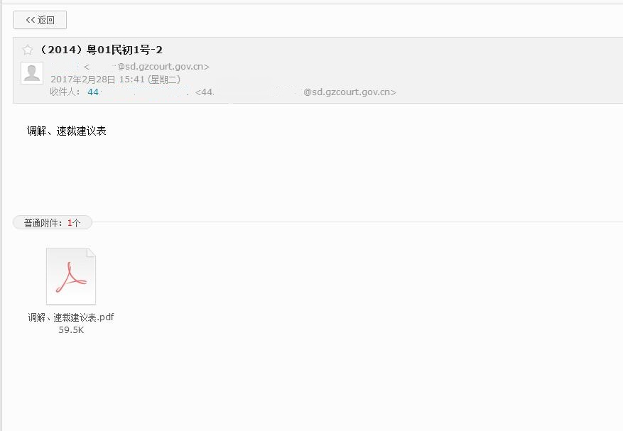
图八

- 将鼠标放到想要的下载的附件，会自动弹出下载的按钮（如图九）；
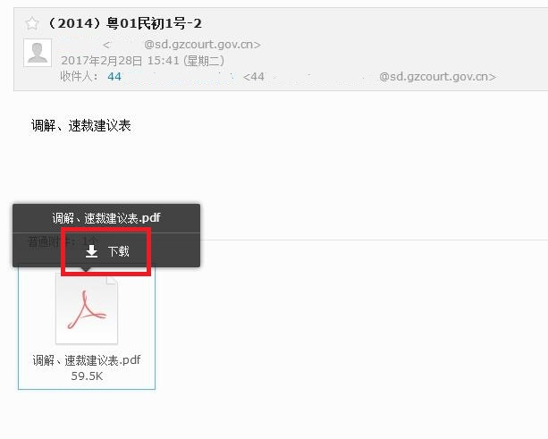
图九

